**Objectif 1 : Détection automatiquement en temps réel de l’état de fonctionnement des Webcams installés sur les machines**

**Objectif 2 : Détection des retraits de bouteilles dans la zone d’accueil**

**Définition du problème**

Dans notre système, les clients sont incités à recycler leurs bouteilles en les insérant dans un conduit situé dans la zone d’accueil. À l’entrée de cette zone, chaque bouteille est scannée par un lecteur de code-barres. Si la bouteille est identifiée comme recyclable selon notre base de données, un convoyeur situé dans la zone d'accueil est alors activé pour transporter la bouteille vers l'intérieur de la machine. Une fois au fond de la zone d’accueil, la bouteille est pesée dans un barillet avant d'être orientée vers la droite dans une trémie équipée d’un broyeur de plastique.

Cependant, nous faisons face à des comportements frauduleux qui entravent le bon fonctionnement du système. Après le scan des bouteilles, certains utilisateurs retirent les bouteilles de la zone d'accueil avant qu'elles ne soient transportées à l’intérieur de la machine. Une autre fraude courante consiste pour les utilisateurs à scanner une bouteille, puis à la retirer, et enfin à placer une autre bouteille sur le convoyeur. Ces bouteilles substituées sont souvent des bouteilles coupées, sans étiquette, non recyclables, ou refusées par notre système, et parfois pires. Ces manipulations (doubles bouteilles) permettent à ces bouteilles de non-conformes d'être acceptées par la machine comme si elles étaient normales.

Nous envisageons d’utiliser une caméra positionnée au-dessus du convoyeur dans la zone d’accueil, comme illustré dans la figure ci-dessous, afin d'identifier la direction du mouvement des bouteilles et détecter les comportements frauduleux.

**Méthodologie du projet**

**Recherche et sélection des solutions**

1. ***Méthode de différenciation***

La différenciation est une technique employée pour discerner les modifications au sein d'une image. Elle calcule l'écart entre deux ou plusieurs images consécutives afin d'extraire les informations de contour des objets en mouvement, et ainsi déterminer la direction du mouvement d'un objet dans une image en comparant les différences entre deux images successives.

Cette méthode a l'avantage de ne pas nécessiter beaucoup de matériel. Toutefois, cette méthode présente certains inconvénients dans le contexte de notre projet :

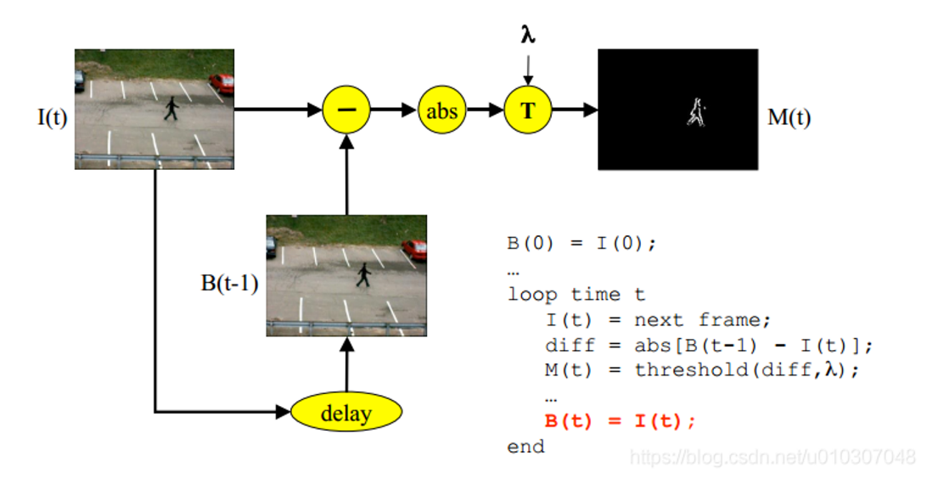

1. Sensibilité au bruit (éclairage, couleur et forme de l’objet) : le bruit (*flux vidéo ffmpeg peu précis, bouteille en mouvement/roulant => forme non fixe, zone d’accueil irrégulièrement éclairées*) peut induire de grandes variations entre deux images, rendant ardue la détection du mouvement réel de l'objet.
2. Si l'objet se meut très rapidement (dans notre contexte : 30fps, bouteille en 1m/s, convoyeur de longueur 1m), il peut apparaître dans des positions très distinctes dans deux images successives, complexifiant la détection de la direction du mouvement.
3. ***Flux optique***

Le flux optique est un champ vectoriel bidimensionnel qui illustre le déplacement *d'un point* d'une image à l'autre.

Supposons que $I(x, y, t)$ soit l'intensité du pixel à la position $(x, y)$ à l'instant t. Si un objet se déplace de $(dx, dy)$ entre l'instant $t$ et $t + dt$, *l'intensité du pixel demeure inchangée*, c'est-à-dire que :

$$I(x, y, t) = I(x+dx, y+dy, t+dt)$$

En déployant la série de Taylor, on obtient l'équation du flux optique qui peut être exploitée pour résoudre $(dx, dy)$, c'est-à-dire la vitesse de l'objet.

$$I\left(x, y, t\right)=I\left(x, y, t\right)+\frac{∂I}{∂x}dx+\frac{∂I}{∂y}dy+\frac{∂I}{∂t}dt+o(dx, dy, dt)$$

$$\frac{∂I}{∂x}dx+\frac{∂I}{∂y}dy=-\frac{∂I}{∂t}dt$$

Toutefois, étant donné qu'il y a deux inconnues (dx, dy) mais une seule équation, cela constitue un problème mal posé nécessitant des techniques additionnelles pour sa résolution :

$$\left[\begin{matrix}\begin{matrix}\frac{∂I_{1}}{∂x} & \frac{∂I_{1}}{∂y} \\ \frac{∂I_{2}}{∂x} & \frac{∂I_{2}}{∂y}\end{matrix} \\ \begin{matrix}⋮ & ⋮ \\ \frac{∂I_{n}}{∂x} & \frac{∂I_{n}}{∂y}\end{matrix}\end{matrix}\right]* \left[\begin{aligned}\frac{dx}{dt} \\ \frac{dy}{dt}\end{aligned}\right]=-\left[\begin{matrix}\begin{matrix}\frac{∂I_{1}}{∂t} & \frac{∂I_{2}}{∂t}\end{matrix} & \begin{matrix}… & \frac{∂I_{n}}{∂t}\end{matrix}\end{matrix}\right]$$

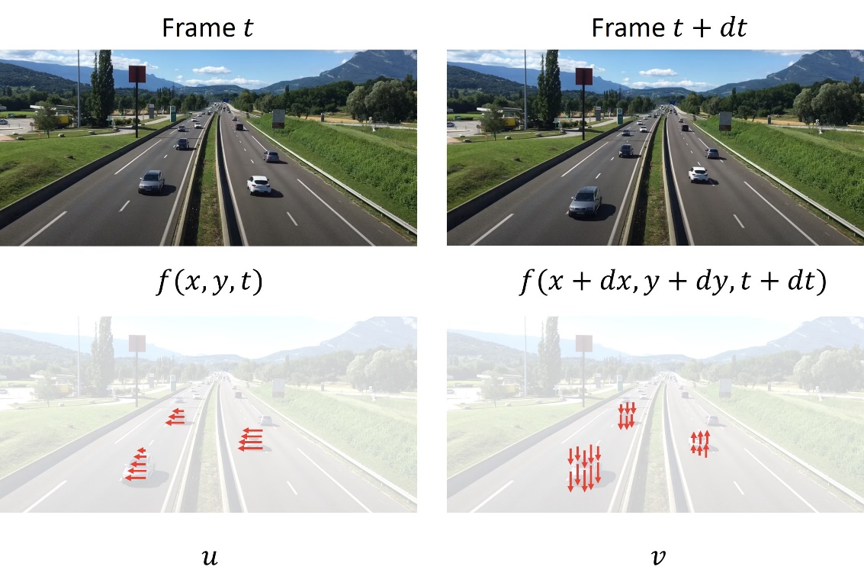

Hypothèses sous-jacentes à la méthode du flux optique :

1. Mouvement similaire des pixels adjacents : la construction du système d'équations ci-dessus décrit plusieurs points de pixels voisins ayant la même vitesse, cette hypothèse peut être sensible aux variations des conditions d'éclairage, ou lorsqu'il y a un changement dans la couleur ou la texture d'un objet, ce qui peut altérer l'efficacité de la méthode du flux optique.
2. Intensité constante des pixels entre les images adjacentes : dans notre tâche, les conditions d'éclairage à l'intérieur de la zone d’accueil ne sont pas uniformes, la portion de l'image près de l'ouverture du conduit est notablement plus claire tandis que l'intérieur est plus sombre.
3. ***Deep Learning***

Les modèles de deep learning, notamment les réseaux de neurones convolutifs (CNN), peuvent être entraînés pour détecter et suivre les mouvements des objets dans les images. Ils peuvent apprendre et généraliser à partir de grandes quantités de données, permettant ainsi une détection robuste des mouvements et des comportements frauduleux dans notre scénario. Parmi les approches de deep learning, YouOnlyLookOnce (YOLO) ou les architectures de type R-CNN peuvent être envisagées. L'entraînement de tels modèles requiert une collection conséquente de données étiquetées, ainsi que des ressources computationnelles importantes pour l'entraînement et l'inférence. L'efficacité du modèle peut être améliorée en utilisant des techniques d'augmentation de données, de transfert d'apprentissage, et d'optimisation du modèle pour des performances en temps réel.

1. ***Etude de minimum requis***

Supposons qu'un objet dans la vidéo se déplace à 1m/s et que la longueur visible de l'image vidéo (le convoyeur) est de 1m. On souhaite détecter l'objet dans la direction du mouvement lorsqu'il se déplace de 20cm. Il est donc nécessaire d'estimer la fréquence vidéo minimale approximative et les autres conditions minimales acceptables pour chaque méthode, ainsi que l'impact du flou dans l'image dû à un déplacement trop rapide et à la capture incomplète d'objets.

Le temps requis pour que l'objet se déplace de 20cm est de 0,2 seconde. Théoriquement, une fréquence d'images d'au moins 5 fps est nécessaire pour répondre à cette exigence. Cependant, pour une détection plus précise de la direction du mouvement et pour prendre en compte les éventuelles gigues, flous, etc., une fréquence d'images plus élevée, comme 30 ou 60 images par seconde, peut être nécessaire.

1. Flux optique : la principale limite de cette méthode est que l'objet ne doit pas se déplacer tellement qu'il dépasse la zone de recherche autour d'où il était. Si l'objet se déplace de plus de quelques pixels (moins de 10 pixels par exemple) entre deux images consécutives, cela peut affecter l'effet de la méthode du flux optique. Pour une vitesse de déplacement de 1m/s avec caméra de 1080p, on a besoin d'une fréquence d'images d'au moins 108 fps.
$$\frac{v_{objet}}{fps}<10pixels⋅\frac{1m}{1080pixels}$$

2. Méthodes d'apprentissage en profondeur (telles que les CNN et les RNN) : Ces méthodes peuvent gérer des mouvements inter-images plus importants et des scènes plus complexes, mais elles nécessitent de grandes quantités de données et de ressources informatiques. On doit collecter suffisamment de données vidéo contenant une variété de vitesses et de directions de mouvement des objets. Les méthodes d'apprentissage profond peuvent être plus robustes pour les problèmes où les images sont floues et les objets capturés de manière incomplète, car elles peuvent être entraînées à apprendre les caractéristiques de ces problèmes.

**Sélection de modèles de Deep Learning (Lecture des littératures)**

1. ***3D CNN pour la Reconnaissance des Actions Humaines***

La reconnaissance des différentes actions humaines à partir d'images fixes ou de vidéos est une tâche cruciale.

Dans un CNN 2D, les convolutions sont appliquées sur les cartes de caractéristiques 2D pour calculer les caractéristiques uniquement à partir des dimensions spatiales. Toutefois, dans les problèmes *d'analyse vidéo*, il est souhaitable de capturer les informations de mouvement encodées dans plusieurs trames contiguës.

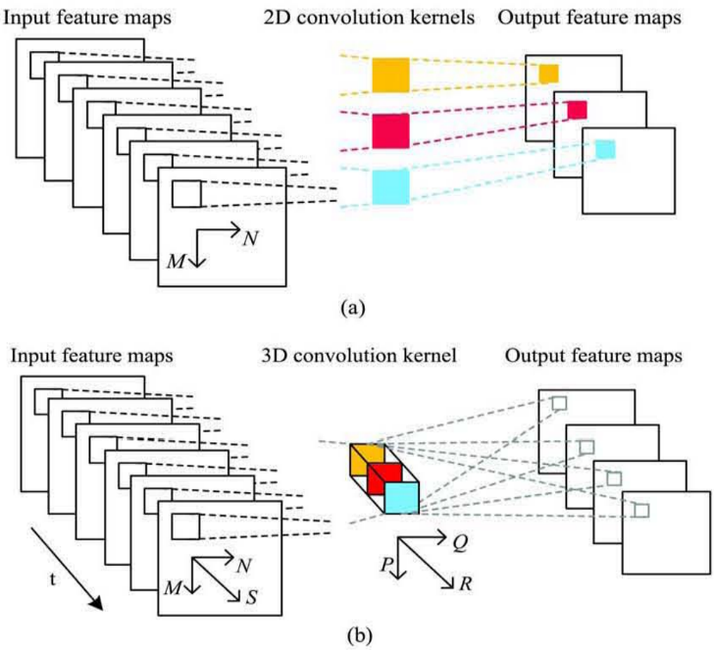Pour ce faire, cette méthode propose d'effectuer des convolutions 3D dans les étapes de convolution du CNN pour calculer des caractéristiques à la fois spatiales et temporelles. La convolution 3D est réalisée en convoluant un noyau 3D sur le cube formé en empilant plusieurs trames adjacentes ensemble, présenté comme la figure ci-dessus.

1. ***Two-Stream CNN pour la reconnaissance des actions dans les vidéos***

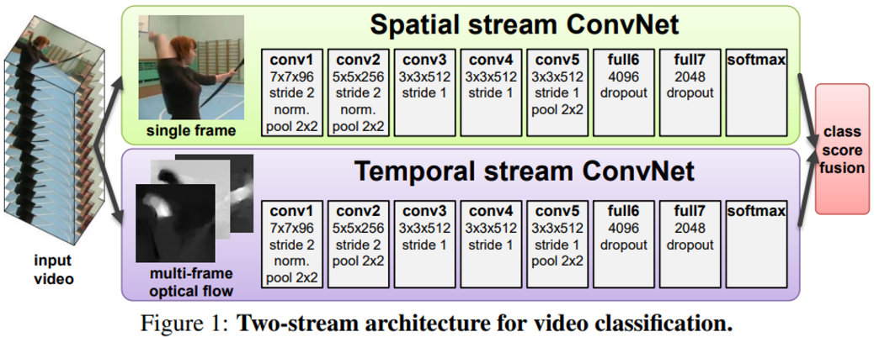Un réseau Two-Stream CNN où le flux spatial reconnaît l'action à partir des images fixes et le flux temporel effectue la reconnaissance à partir du mouvement sous forme de flux optique dense.

1. ***Réseaux Convolutionnels Récurrents à Long Terme (LRCN)***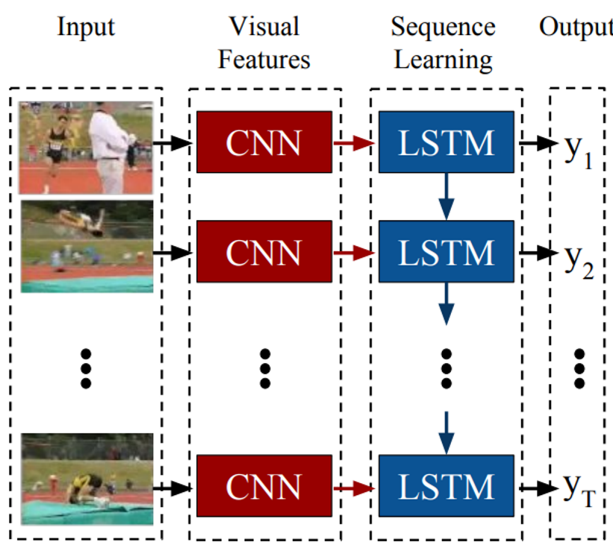
2. ***Modèle de détection de l'objet***

Les modèles que nous avons examinés ci-dessus prennent *un ensemble d'images ou une vidéo en entrée,* les chargent dans un modèle de réseau neuronal, puis demandent au modèle de prédire ce qu'il contient, par exemple la direction de la bouteille ou si elle contient un comportement de tricherie.

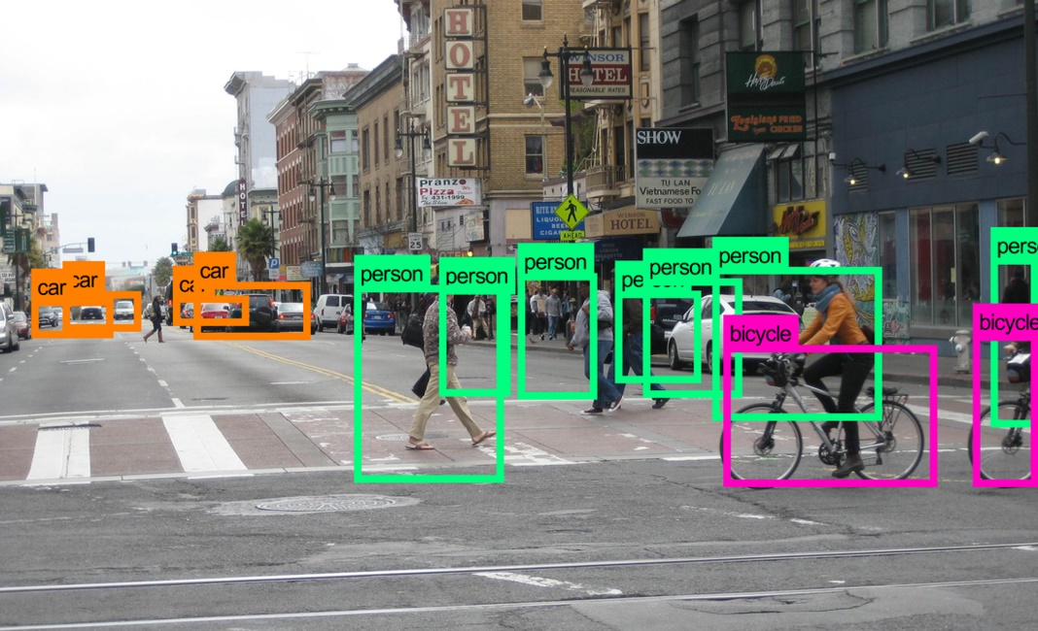Toutefois, la sortie du modèle ne doit pas nécessairement être un résultat sophistique, et l'entrée du modèle ne doit pas nécessairement être constituée d'images multiples. Notre idée est d'utiliser un *réseau de reconnaissance* d'objets tel que YOLO (YouOnlyLookOnce), *pour identifier les objets et leurs positions sur l'image*.

Dans des situations normales, il n'y a qu'une seule bouteille sur le convoyeur pendant un certain temps après la lecture du code-barres, nous pouvons donc simplement comparer les positions de la bouteille détectées sur un certain intervalle de temps pour en déduire la direction du mouvement. Nous pouvons également utiliser certains *algorithmes de suivi d'objets* pour suivre le mouvement complet de plusieurs bouteilles en même temps, en utilisant les caractéristiques et les positions des bouteilles identifiées.

Ce modèle repose sur une méthodologie rigoureuse qui comprend plusieurs étapes cruciales, à savoir la collecte de données, l'entraînement du modèle, la détection des changements de position de la bouteille, et l'optimisation post-entraînement :

* *Collecte des données et étiquetage :*

Cette étape est fondamentale pour construire une base solide sur laquelle le modèle sera formé. Il est essentiel de collecter une grande variété de données vidéo couvrant différents scénarios, incluant des variations dans la direction du mouvement des bouteilles, les conditions d'éclairage, ainsi que les formes et couleurs des bouteilles. Chaque image dans ces vidéos doit ensuite être annotée avec précision pour indiquer la position de la bouteille, facilitant ainsi la tâche d'entraînement du modèle.

* *Entraînement d'un modèle de détection d'objets :*

L'entraînement est l'étape où l'algorithme apprend à reconnaître les caractéristiques pertinentes des bouteilles à partir des données fournies. Utilisant des modèles de détection d'objets éprouvés comme YOLO ou Fast R-CNN l'algorithme est entraîné pour identifier les bouteilles et leurs positions dans les images. L'entraînement peut être un processus long, en particulier avec une grande quantité de données, mais il est crucial pour développer un modèle robuste et précis.

* *Optimisation post-entraînement :*

Après l'entraînement initial, il est important d'analyser les performances du modèle pour identifier les domaines d'amélioration. Des techniques d'optimisation comme l'augmentation des données, le fine-tuning, ou l'ajustement des hyperparamètres peuvent être employées pour améliorer davantage la précision et la robustesse du modèle.

* *Détection des changements de position de la bouteille :*

Une fois le modèle entraîné, il est utilisé pour détecter la position des bouteilles dans chaque image. En appliquant un algorithme de suivi d’objet, nous pouvons comparer les positions des bouteilles dans des images successives, le modèle peut aider à déduire la direction du mouvement de la bouteille, ce qui est essentiel pour identifier les triches dans la zone d'accueil.

* *Inférence :*

L'inférence est le processus d'utilisation du modèle entraîné pour faire des prédictions sur de nouvelles données. Dans cette phase, le modèle, agissant comme une "boîte noire", reçoit une image en entrée et renvoie une estimation de la classe à laquelle l'objet dans l'image appartient, en l'occurrence, la position de la bouteille. Ce processus d'inférence est beaucoup moins gourmand en ressources computationnelles comparé à l'entraînement, car les paramètres du modèle sont fixés.

**Modèle de YouOnlyLookOnce (YOLO v8)**

Le modèle YouOnlyLookOnce (YOLO) est une architecture de réseau neuronal convolutif profond (CNN) renommée pour la détection d'objets en temps réel. La version 8 de YOLO (YOLO v8) est la dernière itération de la série de ces modèles, et développée par Ultralytics, qui a également créé le modèle YOLOv5 influent et définissant l'industrie. YOLOv8 est utilisé pour des tâches de détection d'objets, de classification d'images et de segmentation d'instances. Cette version inclut de nombreuses modifications architecturales et améliorations de l'expérience des développeurs par rapport à YOLOv5

***Architecture :***

* *Backbone :*

YOLOv8 emploie une version modifiée de l'architecture CSPDarknet53 comme backbone, composée de 53 couches convolutionnelles dédiées à l'extraction des caractéristiques des images. Il utilise également le PANet et le SAM block pour l'agrégation des caractéristiques, et une tête de détection pour prédire les boîtes englobantes et les scores de confiance. Cette structure améliorée adopte des connexions partielles inter-étapes pour faciliter un meilleur flux d'information entre les différentes couches du réseau.

* *Tête (Head) :*

La tête de YOLOv8 se compose de plusieurs couches convolutionnelles, suivies d'une série de couches entièrement connectées. Ces couches ont la responsabilité de prédire les boîtes englobantes, les scores de confiance et les probabilités de classe pour les objets détectés dans une image.

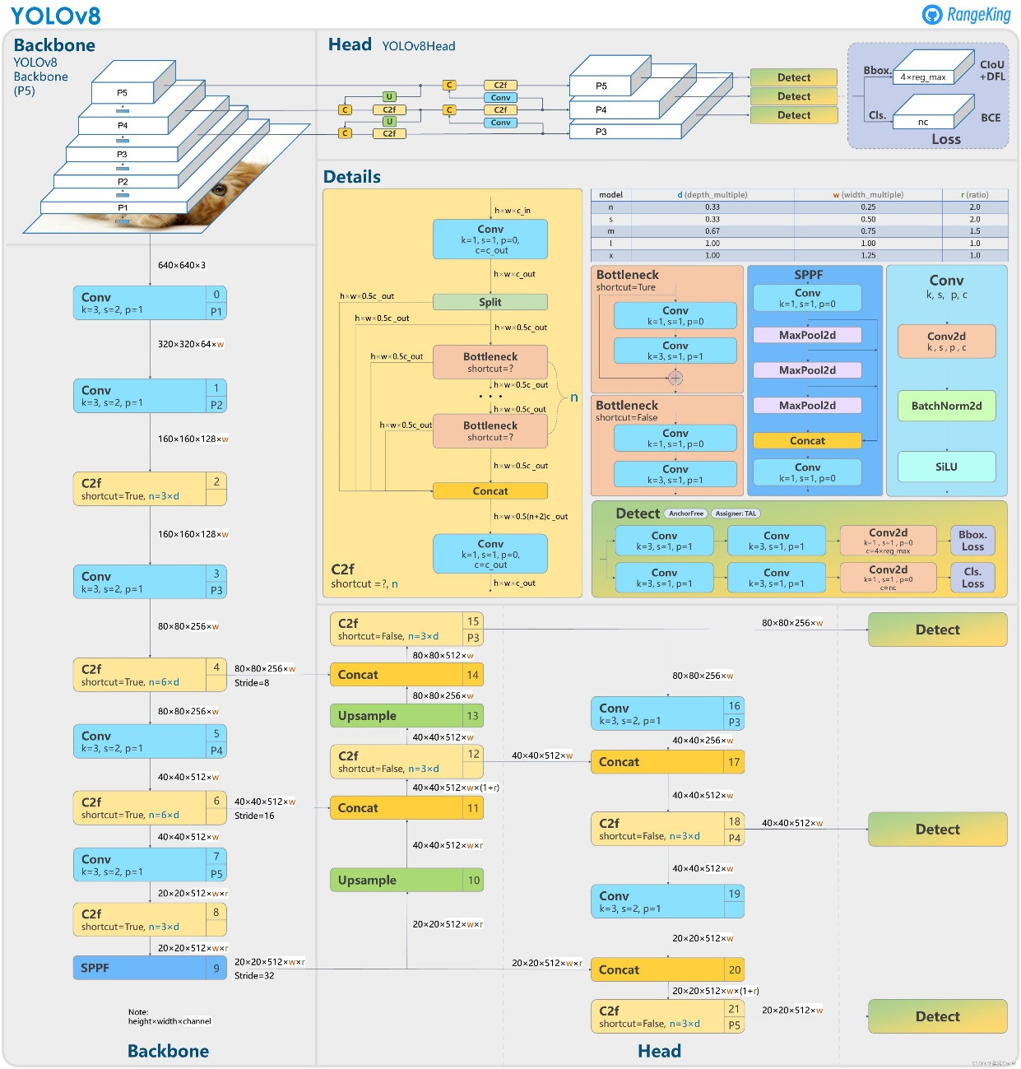

***Principes de Détection d'Objets :***

YOLO divise l'image en une grille et prédit des boîtes englobantes et des scores de confiance pour chaque cellule de la grille. Il utilise des « ancres » prédéfinies pour prédire la taille et la forme des boîtes englobantes. YOLO est capable de détecter des objets dans une seule passe à travers le réseau, ce qui le rend extrêmement rapide par rapport à d'autres modèles de détection d'objets.

* *Grille (Grid) :*

YOLO commence par diviser l'image en une grille de cellules, habituellement une grille de dimensions $S×S$. Chaque cellule de cette grille est responsable de la détection des objets dont le centre se trouve dans la cellule.

* *Ancres (Anchors) :*

Les ancres, aussi connues comme boîtes englobantes de dimensions prédéfinies, sont conçues pour correspondre à des formes d'objets communes dans les données d'entraînement. YOLO utilise ces ancres comme référence pour prédire les boîtes englobantes réelles des objets dans l'image. Chaque cellule de la grille prédit un certain nombre de boîtes englobantes en utilisant ces ancres comme point de départ. Les dimensions de la boîte englobante prédite sont des ajustements apportés aux dimensions de l'ancre.

* *Prédiction des Boîtes Englobantes (Bounding Boxes) :*

Chaque cellule de la grille prédit un certain nombre de boîtes englobantes en utilisant ces ancres comme point de départ. Les dimensions de la boîte englobante prédite sont des ajustements apportés aux dimensions de l'ancre.

* *Prédiction des Classes :*

En plus de prédire les boîtes englobantes, chaque cellule de la grille prédit également les probabilités que l'objet détecté appartienne à chacune des classes d'objets possibles (par exemple, chat, chien, voiture, etc.).

* *Traitement Post-Prédiction :*

Après la prédiction, un seuil de confiance est appliqué pour éliminer les boîtes englobantes avec des scores de confiance faibles. Ensuite, un algorithme comme la suppression non-maximale (Non-Max Suppression, NMS) est utilisé pour éliminer les boîtes englobantes redondantes, en gardant la boîte avec le score de confiance le plus élevé pour chaque objet détecté.

**Construction de modèle**

**Collection et labélisation des données**

1. ***Collection des images et vidéos :***

La première étape cruciale dans la construction d'un modèle de machine learning, en particulier pour la détection d'objets, est la collecte des données. Dans ce projet, nous avons pu procéder :

* *Sélection des données*

Nous avons d'abord identifié l'objet d’intérêt comme étant les bouteilles en plastique de différentes couleurs, formes et marques qui apparaissent à l'intérieur de la zone d’accueil et les mains des utilisateurs qui apparaissent à l'extérieur de l'entrée de la zone d’accueil.

Nous avons sauvegardé la vidéo capturée par la caméra de la zone d'accueil pendant son utilisation à l'aide du code suivant, exécuté sur des machines différentes. Si possible, collectez des données dans diverses conditions d'éclairage, de fond, et d'orientation pour assurer la robustesse du modèle.

1. ffmpeg -hide_banner -y -rtsp_transport udp -use_wallclock_as_timestamps 1 -i rtsp://localhost:8554/entrance -t 3600 -c:v copy "$(date+%Y%m%d%H%M)_bbot$(</home/bbot/Documents/tmate/SN.txt).mp4"

Lors de l'enregistrement de la vidéo, il convient de veiller à ce que la vidéo dans la base de données contienne le plus grand nombre possible de conditions et d'effets d'éclairage différents, tels que machine à l'intérieur, machine à l'extérieur par une 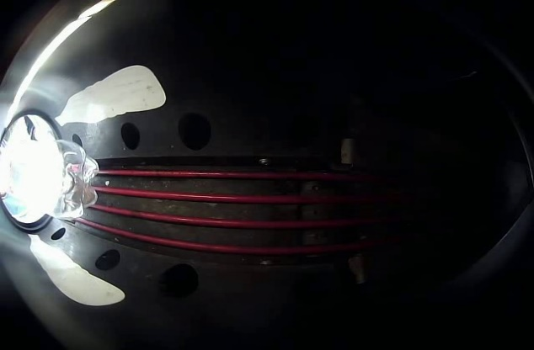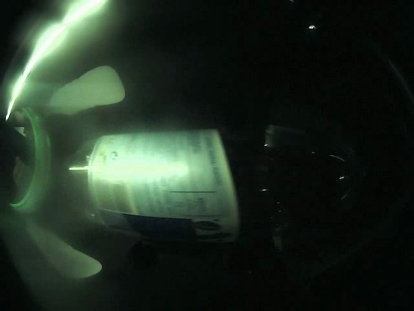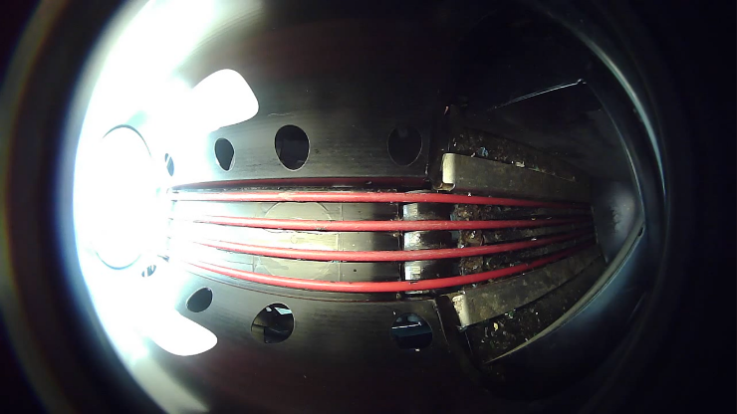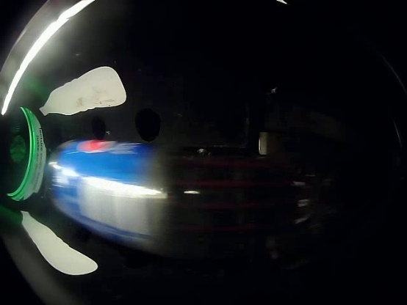journée ensoleillée, la nuit, la lumière directe du soleil sur la zone d'accueil, etc.

Il est également important de capturer autant de bouteilles en plastique différentes que possible, afin que les bouteilles de la base de données présentent des couleurs, des formes et des tailles variées, ainsi que des comportements de mouvement différents (bouteilles rebondissant dans le tube, tournant, mouvements à grande vitesse, etc.)

* *Acquisition des Données :*

Avec le transfert de fichiers de TeamViewer, nous téléchargeons diverses vidéos dans des dossiers locaux et créons une structure de dossiers claire pour stocker les données. Par exemple, nous pouvons utiliser un dossier pour stocker les images et un autre pour stocker les données de marquage par la suite.

1. ├── dataset_dir (dataset_20231005)
2. ├── img
3. ├── 20230603_00034_48.jpg
4. ├── 20230603_00034_49.jpg
5. ├── ......
6. ├── anno
7. ├── classe.txt
8. ├── 20230603_00034_48.txt
9. ├── 20230603_00034_49.txt
10. ├── ......

À l'aide du script python nommé video2img.py sous \dataset_20231005, après avoir parcouru tous les fichiers en utilisant la bibliothèque os, chaque image de la vidéo est convertie en une image sous forme de jpg par la bibliothèque cv2.

* *Prétraitement des Données (optionnel) :*

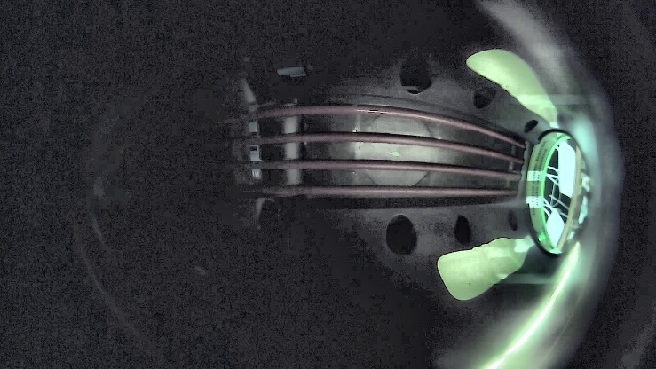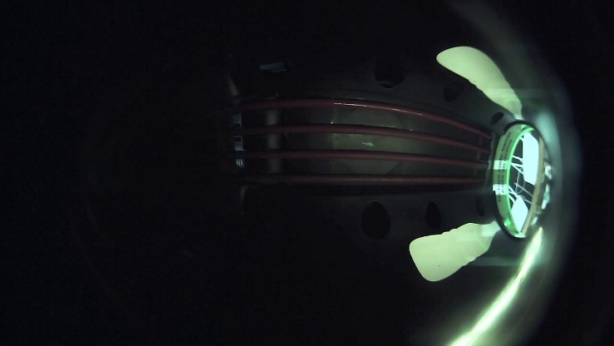De plus, nous avons préparé un script python appelé img2autohist.py dans le dossier ia_ob2_entraînement, pour réaliser une égalisation adaptative de l'histogramme des images couleur, ce qui rendra les images inégalement éclairées que nous venons de collecter plus claires pour l'œil humain, facilitant ainsi notre tâche de marquage manuel de l'image par la suite.

1. ***Labélisation des données***

La labélisation des données est une étape essentielle où nous identifions et marquons les objets d'intérêt dans nos images. Nous pouvons utiliser des outils tels que LabelImg pour faciliter ce processus. Voici un guide étape par étape sur l'annotation d'images pour YOLO :

1. *Installation de l'Environnement et de l'Outil de Labélisation :*
   1. Tout d'abord, vous devez installer Anaconda, qui sont des distributions Python qui incluent Conda. Vous pouvez télécharger Anaconda à partir de ce lien : <https://www.anaconda.com/download> ou directement à partir de ce lien : <https://repo.anaconda.com/archive/Anaconda3-2023.03-1-Windows-x86_64.exe>.
   2. 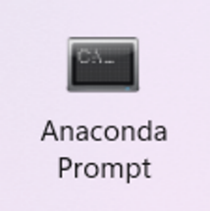Une fois Anaconda installé, ouvrez un terminal de Anaconda prompt.
   3. Créez un nouvel environnement Conda avec Python. Par exemple, pour créer un environnement appelé « labelimg_env » avec Python 3.7.16, utilisez cette commande :
      1. conda create -n labelimg_env python=3.7.16 -y
   4. Activez l'environnement labelimg_env et lancez LabelImg.
      1. conda activate labelimg_env
      2. pip install labelimg
      3. labelimg
2. *Configuration de LabelImg et Annotation des Images :*

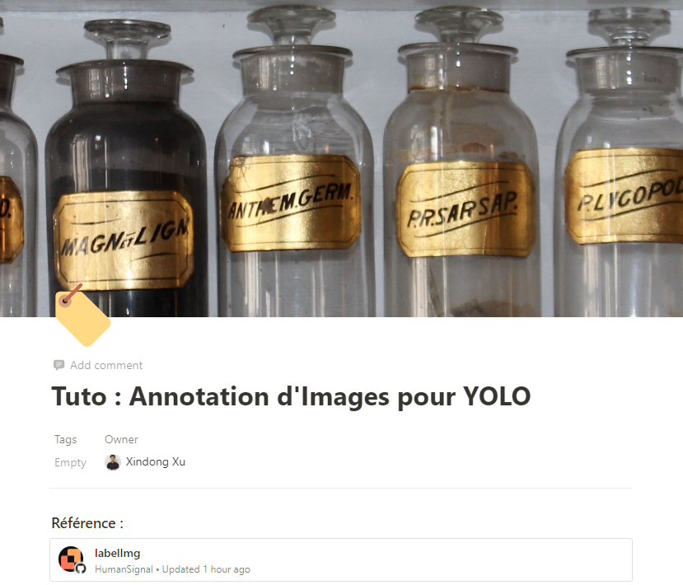Pour une procédure détaillée de labélisation de nos données tel que la configuration de LabelImg et les conseils de l’annotation, veuillez consulter le fichier Tuto : Annotation d'Images pour YOLO.pdf sur le Google Drive.

**Entraînement du modèle sur Azure Machine Learning Studio**

* 1. **Préparation de Azure :**

Nous avons utilisé le mot de passe du compte suivant pour nous connecter à l'espace de travail IA_for_BBot sous Azure AI Machine Learning Studio, puis dans la section notebooks, nous avons pu télécharger les ensembles de données nécessaires à l'entraînement, et les scripts qui contrôlent la mise en œuvre de l'entraînement au deep learning.

Link : https://ml.azure.com/

Login : xindong.x@greenbig.com

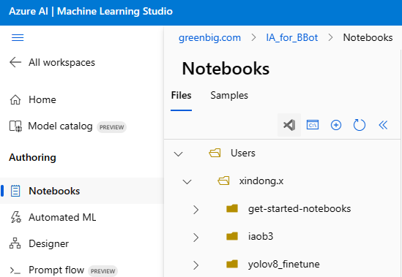MDP : n@7npkF'9s!9VPH

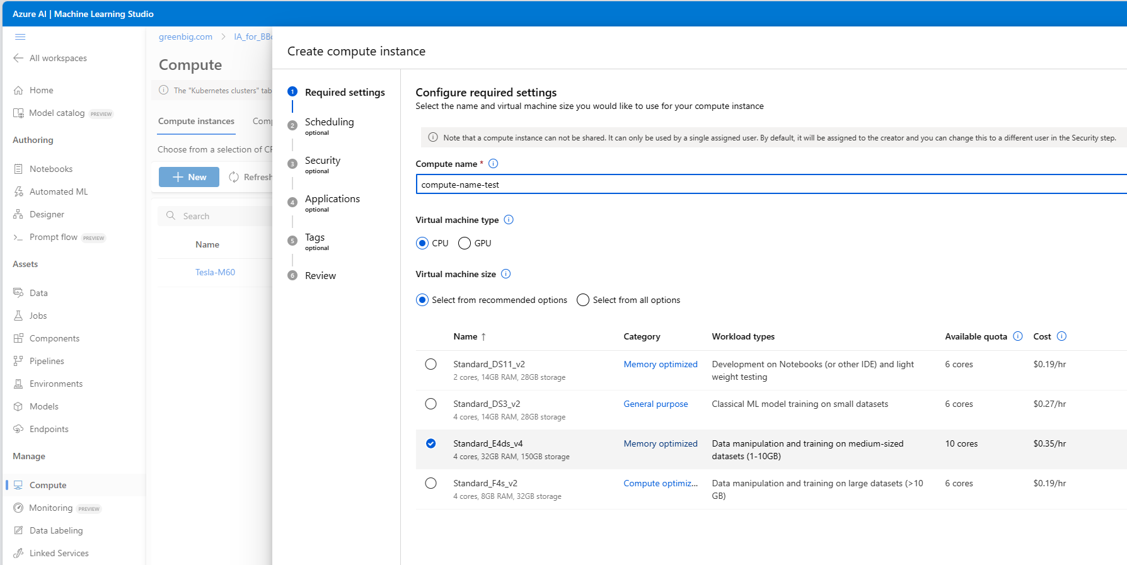Nous pouvons ensuite louer les instances de calcul ou les clusters que nous voulons dans l'option « Compute » du module « Manage ».

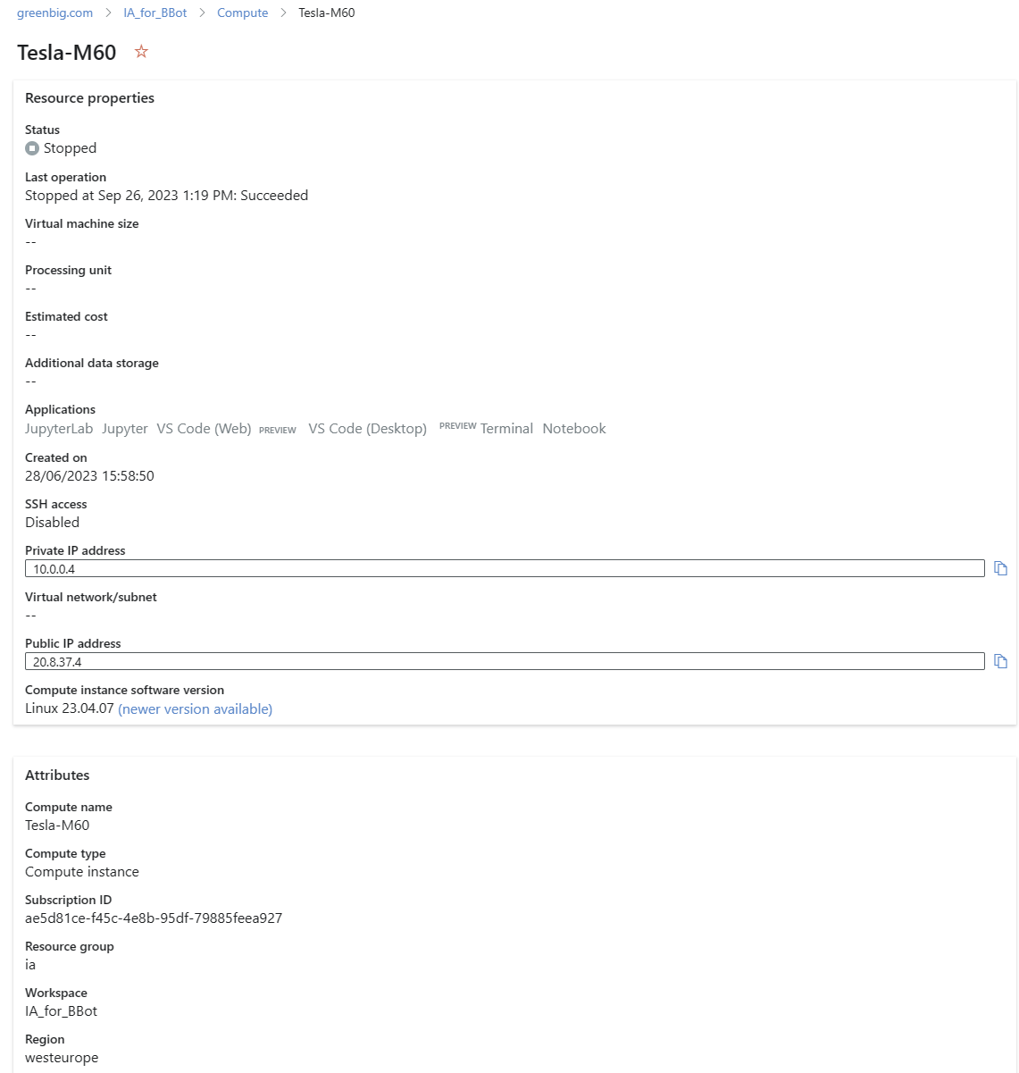Pour entraîner et tester notre réseau neuronal de vision par ordinateur, nous avons choisi une machine virtuelle dotée d'une carte graphique Nvidia Tesla M60, avec la région westeurope, et nous avons défini une heure d'arrêt automatique, présenté comme dans la figure dessus.

Pour activer la machine virtuelle que nous venons de créer, nous allons dans la section « Notebooks », nous sélectionnons le dossier de l'utilisateur correspondant (xindong.x) et le dossier de la tâche correspondante (yolov8_fintune), puis nous cliquons sur le petit bouton du terminal pour ouvrir l'espace de saisie de la ligne de code.

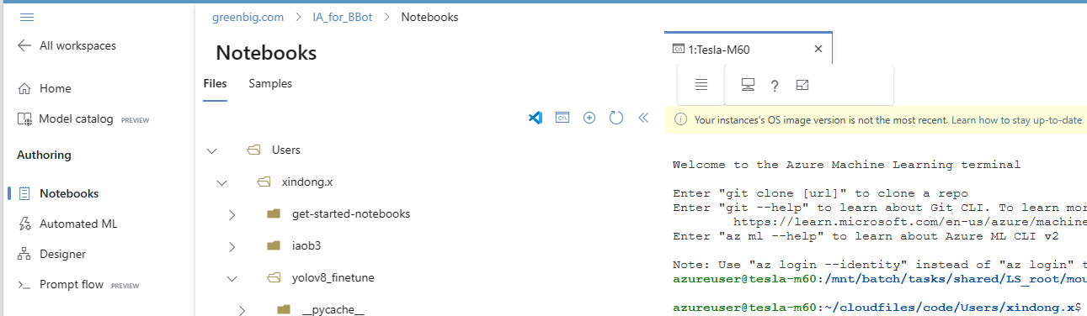

Nous sélectionnons la machine virtuelle que nous avons créée dans la section « compute » en haut à droite et nous l'activons. Une fois qu'elle affiche un statut de « Running », nous pouvons entrer du code ou exécuter des scripts existants dans le terminal.

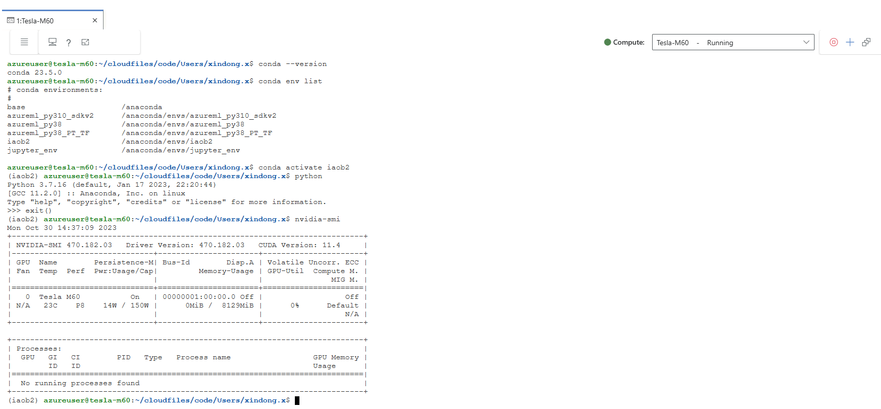

En plus, avec conda, nous avons créé un environnement python pour entraîner les réseaux neuronaux yolov8 en utilisant pytorch, et la version et l'installation des bibliothèques python que nous avons utilisées à ce moment-là sont indiquées ci-dessous. (conda activate iaob2 pour activer le bon environnement directement)

Les versions des bibliothèques doivent correspondre aux scripts que nous utilisons ensuite pour l'entraînement, et la mise à jour sans précaution des bibliothèques clés pourrait entraîner un désaccord entre leurs exigences en matière de version, ce qui, à son tour, pourrait empêcher l'utilisation du code par la suite.

1. conda create -n iaob2 python==3.7.16 -y
2. # conda env export > environment.yml
3. # conda create -n yolov8 -f env_yolov8.yaml
5. pip install opencv-python==4.7.0.72
6. pip install opencv-contrib-python==4.7.0.72
7. # pip install dlib
8. pip install ipython==7.34.0
9. pip install matplotlib==3.5.3
10. pip install torch==1.12.1+cu113 torchvision==0.13.1+cu113 torchaudio==0.12.1 --extra-index-url https://download.pytorch.org/whl/cu113
11. pip install ultralytics==8.0.124
12. pip install supervision==0.11.1 / 0.1.0
13. pip install "urllib3<2.0"
15. pip install tqdm==4.65.0
16. pip install openvino-dev==2023.0.1
17. pip install nncf==2.5.0
    1. **Prétraitement des Données :**

Dans la procédure précédente de labélisation des données, nous avons utilisé le script img2autohist.py pour ajuster la reconnaissabilité à l'œil nu des images d'entraînement afin de faciliter le processus de l’annotation manuelle, de sorte que nous disposons ici de deux ensembles de données d'images correspondants (img et img_autohist) et d'un jeu de coordonnées (anno) des objets à identifier sur les images.

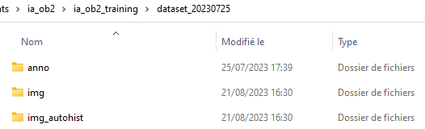

Nous devons donc déterminer quel ensemble de données d’images à choisir pour constituer avec les coordonnées les données d'entraînement finales. Après les tests, nous avons constaté que le réseau neuronal final entraîné par les deux ensembles de données a des performances proches dans notre tâche, et qu'ils ont également des performances proches sur l'ensemble de validation de l'entraînement.

Nous avons donc choisi l'ensemble d'images qui n'ont pas été prétraitées avec l'ajustement de la couleur de l'image pour l'apprentissage, ce qui élimine également la nécessité de prétraiter les données d'image avant d'utiliser le modèle et peut accélérer l'inférence du modèle.

* 1. **Séparation des Données :**

Avant l’entraînement du modèle, nous devons séparer nos données en ensembles d'entraînement, de validation, et de test. Une répartition courante est 80% pour l'entraînement, 10% pour la validation, et 10% pour le test.

A l’aide de script « split_dataset.py » sous le dossier /ia_ob2_entraînement ou dans le dossier de /yolov8_finetune sur le cloud de Azure, nous pouvons séparer le dataset, par exemple /yolov8_finetune/dataset_20230725, et le mettre dans le dossier /yolov8_finetune/datasets/dataset_num.

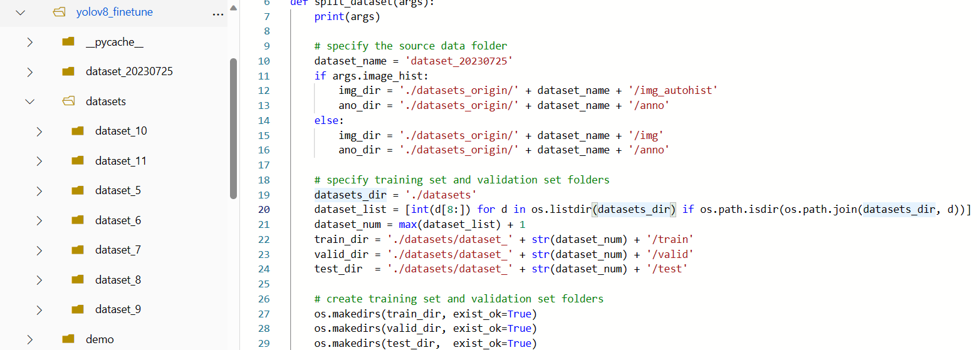Ce script va créer un nouveau dossier /dataset_num sous /yolov8_finetune/datasets, numéroté par la valeur maximale qui existe actuellement plus un. Il va ensuite lire automatiquement tous les fichiers dans /yolov8_finetune/dataset_20230725/img et /anno, les associera un par un et les réordonner avec un ratio modifiable « split_ratio », et les déplacer vers le dossier /yolov8_finetune/dataset_num/train ou /valid.

* 1. **Entraînement du modèle :**

Dans le dossier yolov8_finetune, les fichiers btl.yaml et train.py sont les deux scripts de code utilisés pour entraîner le modèle, le premier stockant les chemins vers les ensembles de données utilisés dans l'entraînement du modèle yolo, ainsi que le nombre de classifications du modèle et leurs noms, comme indiqué ci-dessous.

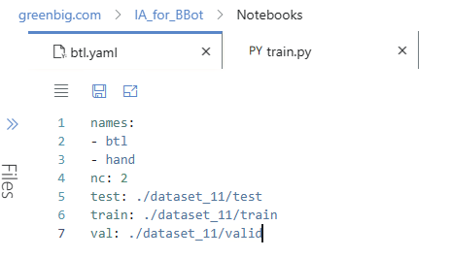

Comme les jeux de données peuvent changer au cours de chaque entraînement, leurs chemins d'accès doivent être resélectionnés avant chaque entraînement, nous verrons donc que la première partie de train.py est pour réécrire et générer le btl.yaml, qui lit automatiquement le dernier jeu de données stocké dans le dossier ./datasets et enregistre ses chemins d'accès relatifs dans le fichier yaml.

1. with open('./btl.yaml', 'r') as file:
2. btl = yaml.safe_load(file)
3. # assigning the training dataset, and compile data yaml file for training
4. datasets_dir = './datasets'
5. dataset_list = [int(d[8:]) **for** d **in** os.listdir(datasets_dir) **if** os.path.isdir(os.path.join(datasets_dir, d))]
6. dataset_num = max(dataset_list)
7. # dataset_num = 9
8. **print**('./dataset_' + str(dataset_num) + '/train')
10. btl['train'] = './dataset_' + str(dataset_num) + '/train'
11. btl['val'] = './dataset_' + str(dataset_num) + '/valid'
12. btl['test'] = './dataset_' + str(dataset_num) + '/test'
14. with open('./btl.yaml', 'w') as file:
15. **print**('dataset yaml printing :')
16. **print**(btl)
17. yaml.safe_dump(btl, file)

Nous importons ensuite le modèle pré-entraîné yolov8 fourni sur le site web d'Ultralytics, qui est déjà excellent pour effectuer des tâches de reconnaissance sur des ensembles de données spécifiques (par exemple, coco), nous choisissons le nombre de paramètres pour le modèle (la taille du modèle peut être n, s, m, l, x), et enfin nous définissons le nombre d'époques pour l'entraînement, la taille de l'image d'entrée et la taille du batch size. Finalement, nous lançons simplement le fichier train.py pour commencer l'apprentissage.

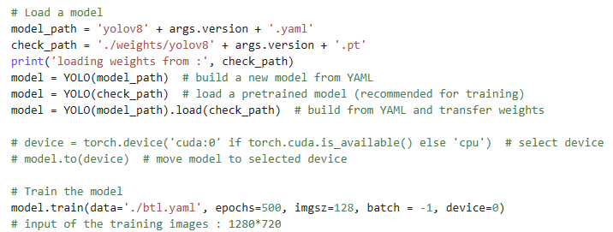Après des dizaines d'heures d'apprentissage, les paramètres du modèle sont finalement sauvegardés dans le dossier ./yolov8_finetune/runs/detect/train/weights. À la fin de chaque session d’entraînement, nous renommons le dossier train, en y ajoutant la date d'achèvement de l’apprentissage, l'ensemble de données d’entraînement utilisé et la taille du modèle choisis, ainsi que la taille des images d'entrée afin de le distinguer des autres résultats de l’entraînement.

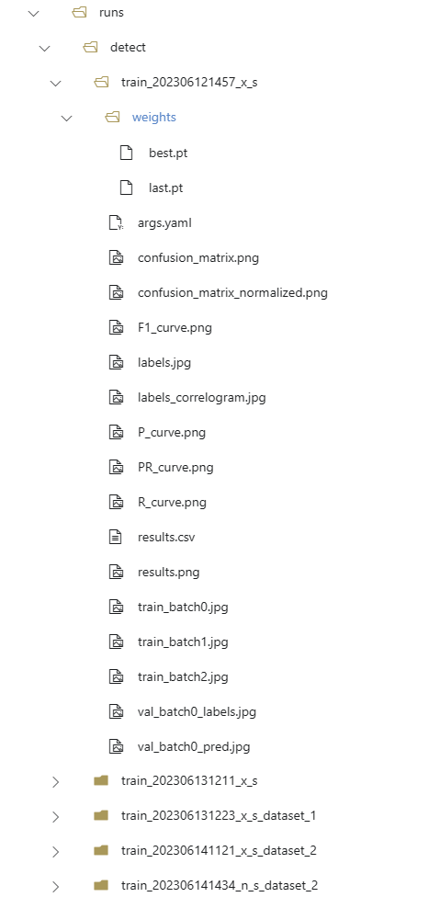

**Déploiement et amélioration du modèle**

**Inférence du modèle**

Nous pouvons télécharger les paramètres du modèle entraîné sur notre ordinateur local via Microsoft Azure Storage Explorer, par exemple dans le dossier « ./ia_ob2_déploiement/weights ». Lorsque nous voulons utiliser le modèle pour analyser une vidéo, il nous suffit d'importer le modèle yolo et de sélectionner l'emplacement spécifié des paramètres.

1. **from** ultralytics **import** YOLO
2. model_path = './weights/bestv8img128all.pt'
3. model = YOLO(model_path, task = 'detect')

Yolo identifiera automatiquement la version du modèle correspondant aux paramètres d'entrée, par exemple yolov8, le nombre de paramètres du modèle est de taille de n. Notez que pour les tâches de reconnaissance et de suivi d'objets, nous avons besoin d'utiliser le model.track et laisser stream = True, persist = True.

1. **for** result **in** model.track(url, imgsz = 128, conf = 0.4, device = device,
2. half = False, stream = True, persist = True,
3. verbose = False, tracker = "./bytetrack_stream.yaml"):
4. ……

**Amélioration de performance et de vitesse du traitement en temps réel**

* *Nettoiement de base de données, c'est quoi le critère de l’annotation ?*

Pour améliorer la performance, il est important de s'assurer que les annotations sont correctes et « cohérentes ». Un outil d'annotation de qualité peut grandement faciliter cette tâche.

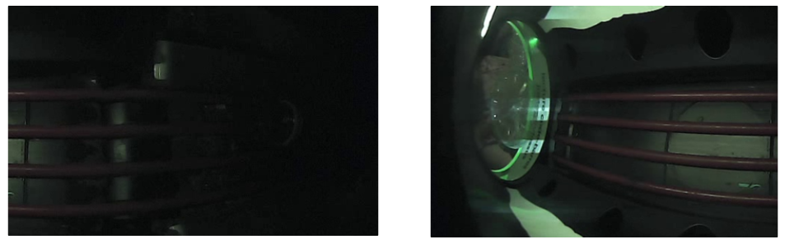La principale question à examiner ici est de déterminer s'il est nécessaire de supprimer de l'ensemble de données les cas où les bouteilles étiquetées sont situées à l'extérieur ou juste à son entrée, ainsi que les bouteilles qui sont déjà complètement enfoncées dans le tuyau et qui ne peuvent pas être entièrement photographiées dans la vidéo.

Il est important de discuter et de décider s'il est nécessaire que notre modèle annote également les bouteilles qui se trouvent dans ces positions, parce qu’ils pourraient être des polluants potentiels pour l'ensemble des données. Par exemple, notre meilleur modèle disponible ne se généralise pas bien précisément sur la bbot 26 parce que l'entrée de cette machine est trop claire et qu'il n'y a pas de surexposition même s'il est à l'extérieur. Des fausses détections se produisent souvent sur cette machine parce que la bouteille déformée et incomplète à l'entrée ainsi que son arrière-plan (l'herbe verte) sont perçues comme n'étant pas la même cible que la bouteille entrant dans les profondeurs de la machine, ce qui entraîne des 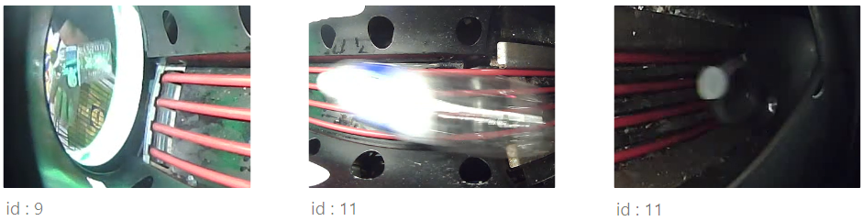erreurs de comptage.

* *Introduction de échantillons négatives, proportion des images sombres et claires*

L'introduction d'échantillons négatifs dans un ensemble de données d'apprentissage est une étape cruciale dans de nombreux algorithmes de machine learning, en particulier dans les tâches de classification et détection. Un "échantillon négatif" est un exemple qui n'appartient pas à la classe d'intérêt.

Le modèle apprendra non seulement à reconnaître les caractéristiques des échantillons positifs (la classe d'intérêt), mais aussi à distinguer ces caractéristiques de celles qui ne sont pas pertinentes pour la classe d'intérêt. Cela aide le modèle à mieux généraliser à partir des données d'apprentissage et à faire des prédictions plus précises sur de nouvelles données.

La "proportion des images sombres et claires" fait référence au ratio entre les images avec différentes conditions d'éclairage dans notre base de données. Une proportion équilibrée peut aider le modèle à être robuste à différentes conditions d'éclairage. Pour améliorer la performance, il peut être utile d'ajuster cette proportion en fonction des conditions d'éclairage typiques dans lesquelles le modèle sera utilisé (on a choisi 1 : 1 pour l'instant).

* *Algorithme de comptage*

L'algorithme de comptage sera utilisé pour suivre le nombre d'objets détectés par le modèle. La conception de cet algorithme diffère principalement dans la sélection du moment où les bouteilles sont comptées comme entrée ou sortie. Afin d'améliorer les performances, il est important de s'assurer que l'algorithme est capable de gérer des situations complexes telles que des imprécisions du modèle de reconnaissance et et de numérotation des objets à certains moments, plusieurs objets se déplaçant en même temps et des images perdues dans le flux vidéo.

Dans le paquet de Supervision de python, qui est parfaitement intégré à l'analyse et la visualisation des résultats d'Ultralytics, le comptage des objets traversant la ligne est programmé pour nécessiter au moins trois images de la même bouteille, c'est-à-dire que la bouteille se trouve du côté A de la ligne de séparation, que la bouteille se trouve sur la ligne et que la bouteille apparaît du côté B de la ligne. Toutefois, compte tenu des performances de notre modèle de reconnaissance d'objets actuellement disponible, il est souvent impossible dans tous les cas d'étiqueter les objets sur ces trois images comme étant les mêmes. On propose donc de modifier la fonction sv.LineZone du module de supervision afin qu'elle ne détecte que les images situées sur la ligne et sur le côté B pour déterminer qu'une bouteille a franchi la ligne. Le côté B est choisi ici parce que notre modèle semble mieux identifier les bouteilles à l'intérieur du tuyau, où les images de ces bouteilles ont tendance à être plus complètes et non déformées.

* *Sélection de paramètres dans track.yaml*

1. tracker_type: Cette option nous permet de choisir le type de suiveur à utiliser pour suivre les objets. On a actuellement choisi 'bytetrack', principalement parce qu’il semble avoir un meilleur rendement en termes de gestion des situations complexes, telles que les changements rapides des conditions d'éclairage ou les objets qui disparaissent et réapparaissent fréquemment, et aussi il est plus rapide que l'autre d'après les tests.
2. track_high_thresh: Ce seuil est utilisé pour la première association lors du suivi des objets. Si le score de détection d'un objet est supérieur à ce seuil, l'objet est associé au suivi existant.
3. track_low_thresh: Ce seuil est utilisé pour la deuxième association. Si le score de détection d'un objet est inférieur au seuil 'track_high_thresh' mais supérieur à ce seuil, l'objet peut toujours être associé à un suivi existant. Cela permet de conserver les suivis même lorsque la confiance dans la détection diminue.
4. new_track_thresh: Si le score de détection d'un objet est supérieur à ce seuil et que l'objet ne correspond à aucun suivi existant, un nouveau suivi est initié pour cet objet. Cela permet de commencer à suivre de nouveaux objets qui apparaissent dans la scène.
5. track_buffer: Cette valeur détermine combien de temps un suivi peut rester actif sans aucune détection associée. Cela peut être utile pour continuer à suivre un objet même lorsqu'il est temporairement occulté ou sort de la vue.
6. 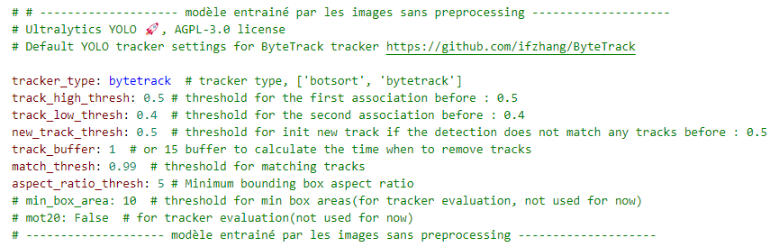match_thresh: Ce seuil est utilisé pour déterminer quand un suivi et une détection correspondent. Si la correspondance entre un suivi et une détection est supérieure à ce seuil, ils sont considérés comme correspondant.

* *Sélection de paramètres de model en mode stream inférence*

Dans la prédiction du modèle yolov8, il y a un paramètre nommé stream qui est une valeur booléenne. Lorsque ce paramètre vaut True, l'image à traiter est stockée dans le générateur de Python, un type spécial d'itérateur, un objet qui peut être parcouru. Contrairement aux itérateurs normaux, les générateurs ont la particularité de renvoyer la valeur suivante après chaque appel, plutôt que de tout calculer. Lorsque on a besoin de beaucoup de données, cela permet d'économiser de la mémoire et donc d'accélérer le modèle calculé sur le CPU ou Jetson.

Cependant, l'inconvénient d'activer cette option est que on ne pourra utiliser qu'une vidéo entière ou un flux en direct provenant d'une webcam comme entrée du modèle, et qu'on ne pourra pas lire chaque image et la prétraiter avant de l'introduire dans le modèle. Bien que le prétraitement n'améliore pas nécessairement les performances du modèle, il faut tout de même tester et choisir avec soin cette valeur d'argument “stream”.

1. **from** ultralytics **import** YOLO
3. # Load a pretrained YOLOv8n model
4. model = YOLO('yolov8n.pt')
6. # Define source as RTSP, RTMP or IP streaming address
7. source = 'rtsp://example.com/media.mp4'
9. # Run inference on the source
10. results = model(source, stream=True)  # generator of Results objects

* *Version de modèle YOLO*

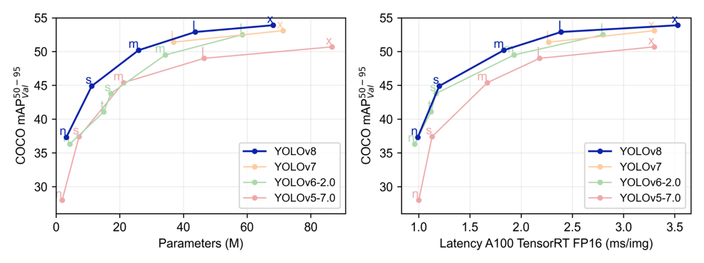La version du modèle YOLO peut avoir un impact significatif sur la précision et la vitesse de la détection d'objets. Jusqu'à présent, plusieurs versions de YOLO ont été publiées, chacune apportant des améliorations par rapport à la version précédente. Dans notre recherche, on a discuté des avantages et des inconvénients des versions YOLOv5 et YOLOv8.

Globalement, on a testé les performances des YOLOv5 nano et YOLOv8 nano sur le Raspberry Pi, et la v5 a bien pour effet d'accélérer les prédictions du modèle, en parlant d'une réduction de la vitesse d'exécution de 300 à 400ms par image à une moyenne de 220ms. Cela correspond à la comparaison des deux modèles dans le diagramme ci-dessus, c'est-à-dire que la v5 a une légère réduction du nombre de paramètres du modèle par rapport à la v8, et un léger avantage en termes de vitesse d'exécution. Cependant, même en fonctionnant à cette vitesse, notre modèle n'était toujours pas capable d'extrapoler en temps réel pour une vidéo à 9 images par seconde, et donc ce niveau d'accélération n'était pas d'un grand intérêt pour nous. En outre, la baisse de la précision de comptage du modèle v5 était perceptible, le modèle a parfois perdu la capacité de reconnaître de petits objets et a des fois perdues des objets lors du suivi de ses trajectoires.

* *Taille de l'image d'entrée*

La taille de l'image d'entrée peut avoir un impact significatif sur la précision et la vitesse du modèle de détection.

Dans le cas de YOLOv8, il est courant d'utiliser des images d'entrée de 416x416 ou 640x640 pixels. Cependant, ces tailles d'image peuvent être trop grandes pour certaines applications, notamment sur des appareils à ressources limitées comme le Raspberry Pi et Jetson. En conséquence, on a envisagé de réduire la taille de l'image d'entrée. Notons que YOLO requiert que la taille de l'image d'entrée soit un multiple de 32, donc des tailles d'image comme 128x128 ou 96x128 peuvent être appropriées. L'impact de la taille de l'image d'entrée sur la précision et la vitesse du modèle devrait être testé empiriquement.

On a réentraîné le modèle avec les tailles d'entrée différentes, notamment 640*640, 320*320 et 128*128, et on a observé que le temps de calcul du modèle devient significativement plus court à mesure que la taille de l'image d'entrée diminue. En théorie, pour chaque moitié de la longueur du côté de l'image d'entrée qu'on réduit, la quantité de données de paramètres nécessaires dans notre modèle sera réduite d'un quart, et la vitesse de calcul totale sera augmentée de 4 fois. En outre, après avoir effectué des tests, on a découvert que la taille d'entrée de 128*128 avait le moins d'impact sur la réduction des performances du modèle.

**Déploiement du modèle sur Jetson Nano 4Gb**

Le Jetson Nano 4GB est une plate-forme de développement compacte proposée par NVIDIA, destinée aux applications d'apprentissage en profondeur et à l'intelligence artificielle (IA) au niveau du périphérique. Il est équipé d'un GPU Maxwell de 128 cœurs, d'un processeur quad-core ARM Cortex-A57, de 4 Go de RAM et d'un stockage microSD. Avec la capacité de traitement accélérée par GPU, le Jetson Nano est capable d'exécuter des modèles d'apprentissage profond modernes à des vitesses impressionnantes, tout en conservant une faible consommation d'énergie.

Déployer un modèle YOLOv8 sur Jetson Nano plutôt que sur Raspberry Pi peut être crucial pour plusieurs raisons :

Performance : Le GPU intégré sur le Jetson Nano offre des performances de traitement accéléré pour l'inférence IA, ce qui est crucial pour des modèles complexes comme YOLOv8. La Raspberry Pi, bien que polyvalente, manque de cette puissance de traitement GPU nécessaire pour exécuter efficacement YOLOv8 à des vitesses acceptables.

Optimisation : NVIDIA fournit des outils d'optimisation et des bibliothèques spécifiques, tels que TensorRT, qui peuvent considérablement accélérer et optimiser les modèles d'apprentissage profond pour l'exécution sur des plateformes Jetson. Ces outils ne sont pas disponibles ou ne fonctionnent pas aussi efficacement sur Raspberry Pi.

Après avoir converti le modèle pytorch en un fichier au format engine comme décrit dans le tutoriel suivant sur le site officiel, nous sommes prêts à déployer nos modèles sur un Jetson : <https://wiki.seeedstudio.com/YOLOv8-DeepStream-TRT-Jetson/>.

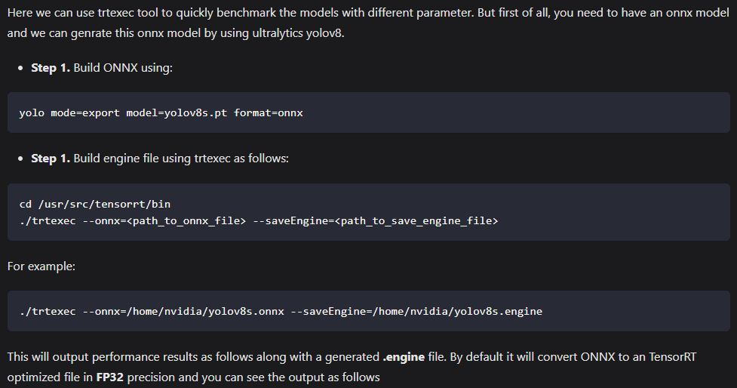

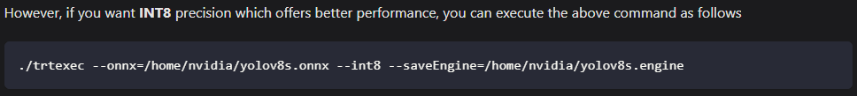

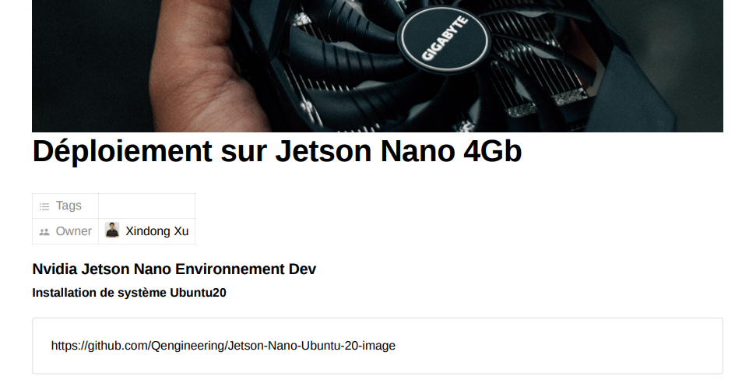Pour une procédure détaillée de déploiement des modèles sur un nouveau Jetson et de configuration de systèmes tels que RTSP et ffmpeg, veuillez consulter le fichier Déploiement sur Jetson Nano 4Gb.pdf sur le Google Drive.

Pour l'Installation des Jetsons sur les b:bots, veuillez également consulter la documentation dans le drive (« Instructions de Déploiement Jetsons.docx »).

**Utilisations du modèle pour analyser la machine en temps réel**

**Compteur de bouteille**

Nous avons déployé le modèle entraîné sur la plateforme d'apprentissage profond Jetson Nano 4Gb. Le flux vidéo d'entrée du modèle est obtenu via un serveur RTSP installé sur Jetson, qui est à son tour relié à b:bot via Ethernet. Au cours de l'exécution, notre module d'IA peut localiser de manière relativement précise la plupart des bouteilles et étiqueter les IDs de chaque bouteille apparaissant dans la vidéo, et effectuer une inférence en temps réel de la vidéo à 30 images par seconde (le fps que nous avons configurée dans le traitement du flux vidéo ffmpeg).

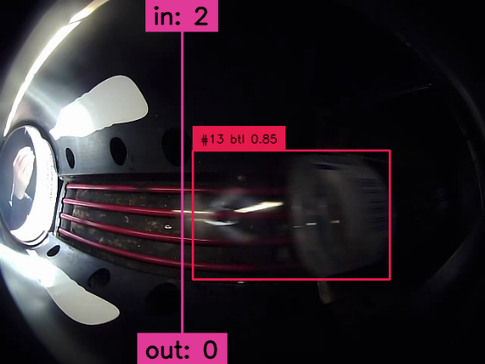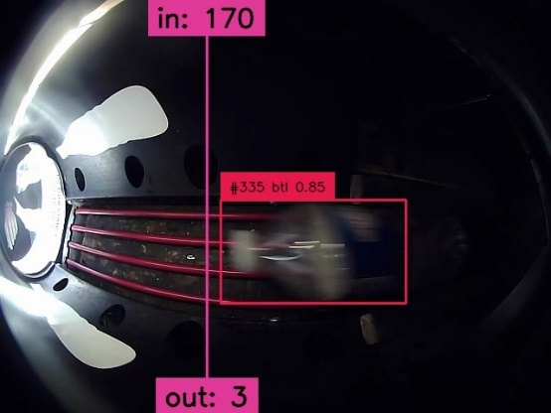Sur cette base, nous déterminons et calculons l'entrée et la sortie des bouteilles en vérifiant si leur trajectoire traverse la ligne de segmentation que nous avons artificiellement définie dans l'image.

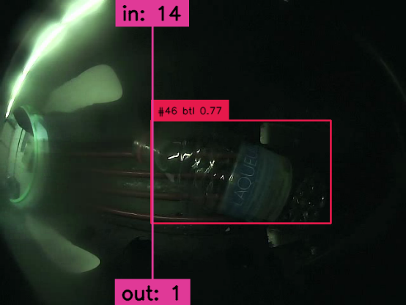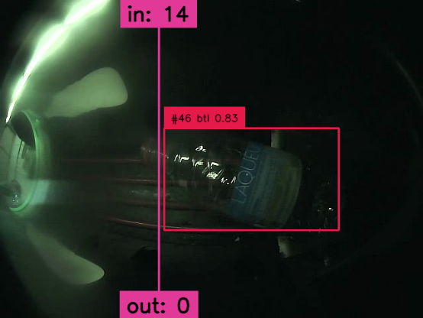Comme nous avons discuté dans le paragraphe précédent, nous avons implémenté la bibliothèque de supervision de python qui est développé pour visualiser les résultats de Ultralytics. Le compteur original est désigné comme : nous comptons une bouteille « in », quand la bouteille se trouve du côté A de la ligne de séparation, ensuite la bouteille se trouve sur la ligne et à la fin la bouteille apparaît du côté B de la ligne. Toutefois, en réalité, nous avons modifié ce mécanisme comme, qu'il ne détecte que les images situées sur la ligne et sur le côté B pour déterminer qu'une bouteille a franchi la ligne du gauche à droite, et qu’il va détecter une bouteille « out », dès que cette bouteille touche la ligne et bouge de côté B vers la ligne. Le côté B dans notre sujet est choisi comme la partie intérieure de la zone d’accueil parce que notre modèle semble mieux identifier les bouteilles vers l'intérieur de la machine, où les bouteilles sur les images ont tendance à être plus complètes et non déformées.

Le script d'algorithme qui a été modifié selon le principe de comptage s'appelle line_counter.py (se trouve dans le dossier ia_ob2_deploiement) et doit être sauvegardé dans le répertoire de supervision (en forme comme /home/jetson/.local/lib/python3.8/site-packages/supervision/detection/line_counter.py) avant d'exécuter tous nos modules de comptage ou de reconnaissance.

**Détection des doubles bouteilles (bouteilles coupées ou sans étiquette)**

Après avoir réussi à suivre les mouvements des bouteilles à l'entrée et à la sortie, nous avons également réalisé qu'un autre phénomène de tricherie très répandu et qui met en danger le bon fonctionnement de nos machines est celui que nous appelons des doubles bouteilles.

Nous avons observé que certains utilisateurs préparaient une bouteille normale avec un code-barres pour le premier scannage, et lorsque le convoyeur était activé par le premier code-barres, ils retiraient cette bouteille de la zone d'accueil et plaçaient d'autres objets interdits sur le convoyeur, faisant croire à notre machine qu'elle avait collecté une bouteille normale. Alors qu'en réalité, la deuxième bouteille qu'ils introduisent est souvent une bouteille inconnue, sans étiquette ou non recyclable, comme une bouteille d'huile, une bouteille de vinaigre, une bouteille de lait ou des débris de plastique (des bouteilles coupées).

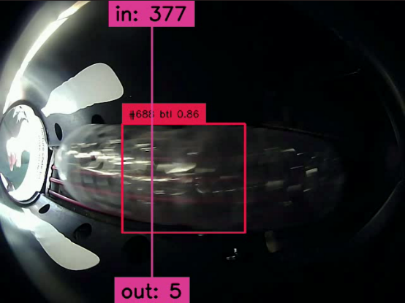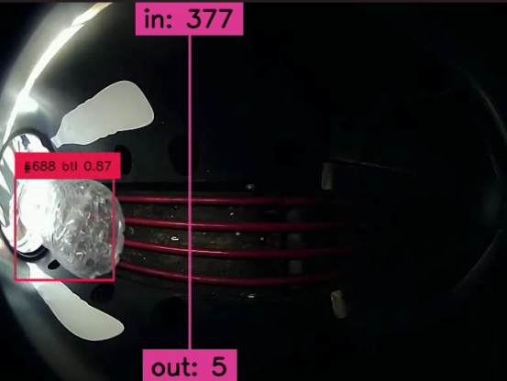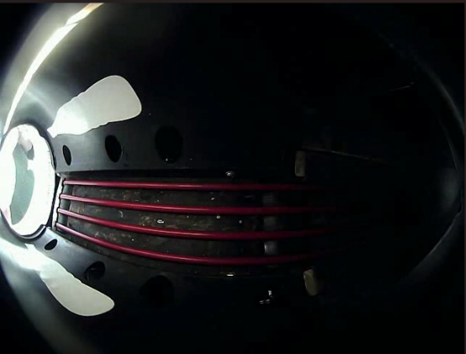Ce type de tricherie est souvent très efficace pour contourner nos systèmes et capteurs anti-tricherie existants et présente des risques importants pour nos machines, tels que des fragments de bouteilles en plastique qui perturbent le fonctionnement de nos broyeurs et des plastiques non-PET (ou des plastiques transparents mélangés aux couleurs) qui exposent nos fragments de plastique à des risques de contamination.

Pour identifier ce comportement de triche, nous définissons tout d'abord les doubles bouteilles comme un ensemble des éléments suivants :

* + btl1 est reconnu mais il n'y a pas de changement de compteur (le btl1 ne semble pas entrer dans la machine) ;
  + btl1 disparaît ;
  + La dernière boîte de reconnaissance reconnue avant la disparition de btl1 est à gauche de la ligne de segmentation (pour réduire le faux positif par rapport au fait que l'IA a détecté la bouteille la plus profonde de la zone d’accueil) ;
  + La position la plus profonde atteinte par la boîte de reconnaissance de btl1 doit satisfaire une coordonnée horizontale supérieure à 100 (pour réduire le faux positif que l'IA a détecté un objet en dehors du cercle) ;
  + btl2 est entrée dans la machine avec le compteur plus un ;

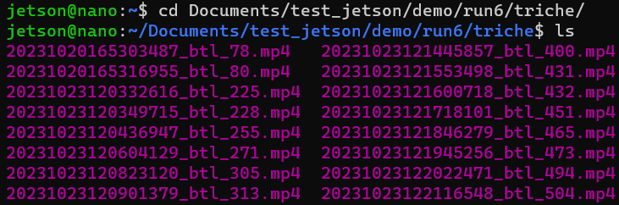Après avoir mis en œuvre les fonctionnalités ci-dessus, notre module IA a été capable d'enregistrer automatiquement sous le dossier ./demo/run1/triche, les deux vidéos avant et après les doubles bouteilles détectées pendant le processus d’analyse en temps réel, et de les fusionner pour un visionnage ultérieur.

**Amélioration sur les faux positifs de détection des doubles bouteilles**

Le dossier « bilan_double_bouteille » dans le drive propose un résumé exhaustif des divers types de doubles bouteilles identifiés, incluant les faux positifs. L'analyse de ces faux positifs révèle des domaines clés d'amélioration.

*Les interruptions ou la dégradation de la qualité du flux vidéo ffmpeg* peuvent conduire à de fausses détections. Nous avons observé que sur certaines machines ou dans certaines conditions de réseau (notamment 00007), le flux vidéo reçu par Jetson s'interrompait ou que certaines zones de la vidéo apparaissent pixelisées, ce qui faisait notre IA perdre directement la bouteille suivie, entraînant des problèmes de reconnaissance et de comptage imprécis. Pour cela, nous avons intégré un mécanisme de redémarrage automatique de Jetson. Dès qu'OpenCV en Python signale une erreur concernant une entrée vidéo perdue, nous interrompons le modèle IA et redémarrons Jetson après une minute.

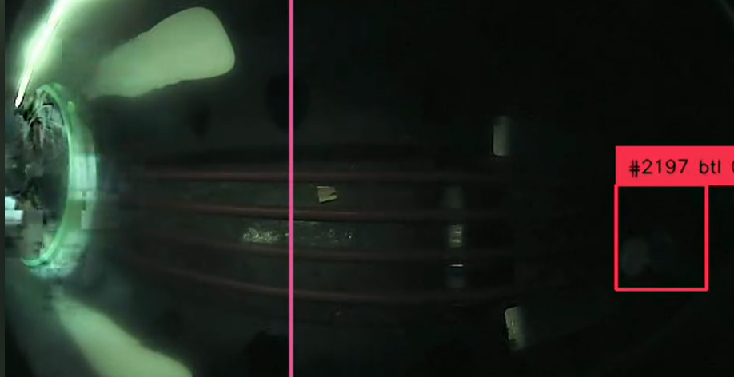Il est impératif d'assurer un flux vidéo stable et de haute qualité pour minimiser les erreurs de détection dues à des flux vidéo dégradés, ou à défaut, nous devrions trouver un moyen de détecter les bugs de flux vidéo.

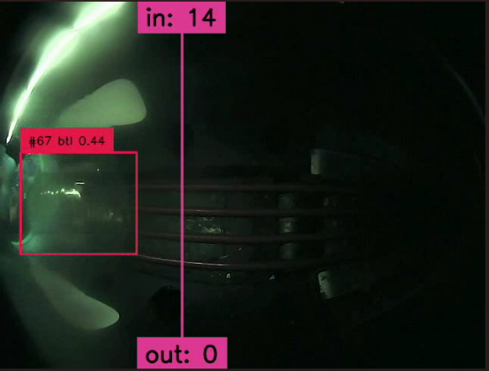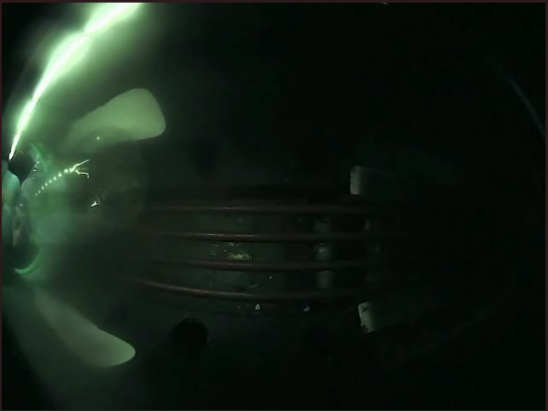 L'inadéquation du modèle peut également contribuer aux faux positifs. Dans certains scénarios, il a été observé que la bouteille peut être légèrement secouée ou tournée par l'utilisateur, ou que la bouteille peut apparaître floue ou rebondir dans la ZA en raison d'un mouvement rapide, et l'IA se trouve dans l'incapacité de reconnaître la position de la bouteille, comme illustré dans les figures ci-dessous.

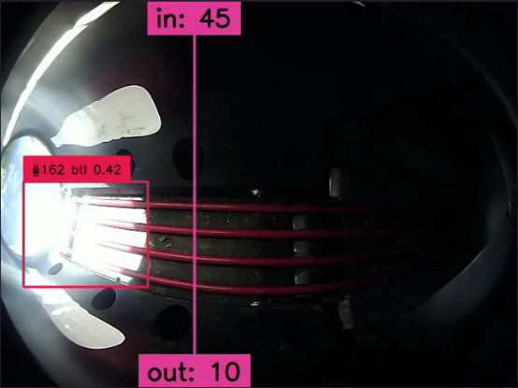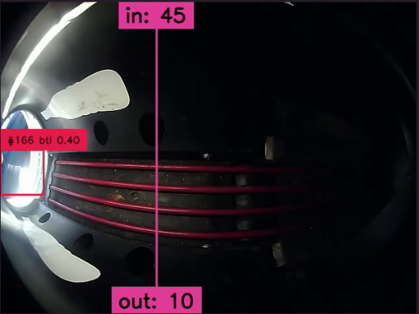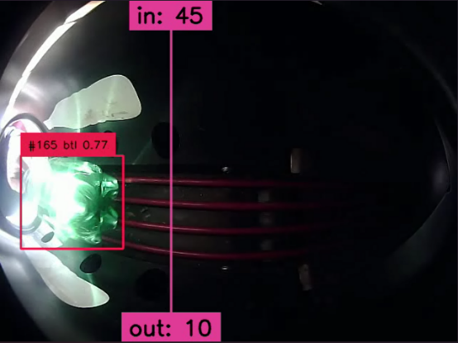 Il existe aussi des cas où notre modèle échoue à identifier la bouteille lorsque le soleil illumine directement l'ouverture de la ZA, ou bien il y a une fausse détection de la bouteille. Des faux positifs liés aux détections d'objets extérieurs sont également présents.

La qualité et la quantité des données d'apprentissage influencent de manière significative la performance du modèle. Les faux positifs peuvent être réduits en enrichissant le dataset avec des exemples variés et représentatifs, en incluant davantage d'images :

* de bouteilles situées à différents endroits dans la ZA (afin de éviter l'erreur dans les deux figures avant les précédentes),
* de bouteilles en mouvement ainsi que des images d'états flous,
* d'entrées de ZA avec des zones lumineuses scintillantes,
* d'environnements nocturnes,
* de diverses perturbations à l'extérieur de la ZA,
* de bras d'utilisateurs entrant dans la ZA,
* etc.

En somme, une approche proactive et continue d'analyse et d'amélioration, alimentée par un dataset enrichi et des ajustements techniques, est primordiale pour minimiser les faux positifs et optimiser la précision et l'efficacité de notre système de détection des doubles bouteilles.

**Détection des bouteilles disparues (communication de MQTT avec l’IHM)**

Dans les paragraphes précédents, nous avons en effet décrit deux façons de détecter la triche, notamment lorsqu'il y a un mouvement de la bouteille vers l'extérieur de la zone d'accueil et qu'un out est noté par le compteur, et lorsqu'il y a une double bouteille.

Dans la suite de ce document, nous essayons de développer une autre approche pour reconnaître la tricherie : en se basant sur la logique des doubles bouteilles, en fait pour obtenir ce type de tricherie, l'utilisateur doit scanner la première bouteille et la retirer, donc nous pouvons supposer que tous les cas où l'IA perd la bouteille (pas de in) après le scan du code-barres et est anormal.

En utilisant la bibliothèque paho.mqtt sur python, nous pouvons établir une communication bidirectionnelle en temps réel avec l'IHM sur la machine en moins de 100 ms, et lorsque le lecteur de l'IHM reconnaît un code-barres, il envoie un message à Jetson. A partir de ce moment, si l'IA remarque que la bouteille suivie a disparu de l'écran sans compteur de départ, nous enregistrons la vidéo de cette bouteille et affirmons qu'il s'agit d'une tricher suspectée.

Outre la détection de la triche, cette fonction peut nous aider à optimiser le modèle d'IA lors des réentrainements ultérieurs. En théorie, nous pourrions sauvegarder toutes les bouteilles que le modèle aurait perdues en raison de son incompétence (en réalité les bouteilles sont rentrées dans la machine), ce qui nous aide à trouver plus rapidement les bouteilles que nous devons collecter et utiliser pour réentraîner le modèle.

**Analyse de traces IHM et IA**

Nous avons la possibilité d’utiliser les fichiers du jupyter-notebook dans le dossier /analyse des données pour analyser et visualiser les logs d’AI que nous obtenons, et plus important encore, nous pouvons synchroniser l’heure avec les logs d’IHM et comparer les traces de bouteilles un par un.

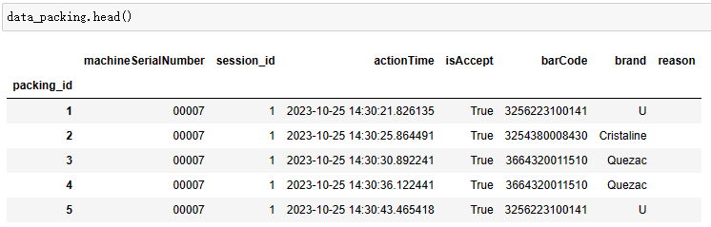Tout d'abord dans dataQuery.py (merci à Kamelia) nous créons une fonction de recherche de données sur Elasticsearch basée sur python, nous avons juste besoin de fournir les paramètres : es_username, es_password, id_machine, startTime, stopTime, es_index, size.

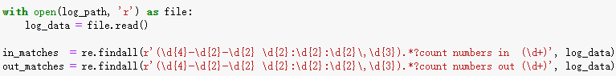Dans btl_packing_data.ipynb, nous pouvons lire le log de l'IA dans la section « Import log file », puis en faisant correspondre le caractère "count numbers in" (et "count numbers out") et en obtenant l'heure à laquelle cette ligne a été écrite, nous pouvons comparer les trace de l'entrée des bouteilles captées par l'IA et celles dans "stream-reporting-packings" de bdata2.

Nous avons essayé de trouver la variation du compteur AI entre deux enregistrements ''isAccept'' adjacents dans data_packing et enregistré les valeurs de variation de in et out au cours de cette période, comme le montre le tableau suivant. Nous observons que dans cette session, toutes les bouteilles ont été capturées et enregistrées par l'IA.

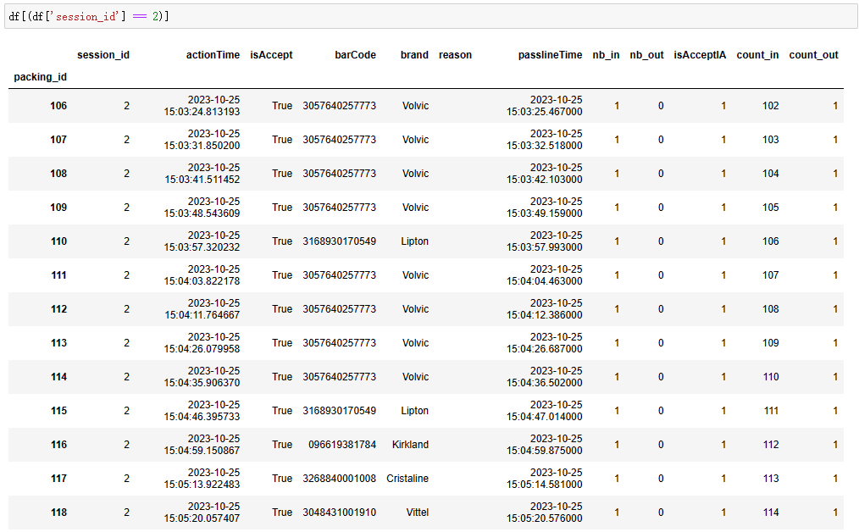

**Développements et optimisations ultérieurs**

**À court terme :**

*Collection de davantage de données de l’entraînement* : Comme mentionné précédemment, notre modèle actuel présente certaines limites, notamment en termes du suivi des bouteilles perdues au cours de l’inférence. Cela est principalement attribuable à un ensemble de données d'entraînement insuffisant et non représentatif. Nous disposons actuellement de 20 000 images, ce qui ne représente qu’environ 700 bouteilles si l'on considère une fréquence d'images de 30 fps et une durée d'une seconde pour le mouvement de chaque bouteille. Afin d'améliorer la performance de notre modèle, il est crucial d'élargir et de diversifier notre dataset. Ceci inclut l'acquisition d'images :

* de bouteilles situées à différents endroits dans la ZA,
* de bouteilles en mouvement et des images d'états flous,
* d'entrées de ZA avec des zones lumineuses scintillantes,
* d'environnements nocturnes,
* de diverses perturbations à l'extérieur de la ZA,
* de bras d'utilisateurs entrant dans la ZA,
* etc.

Comme le nombre d'images de bouteilles augmente, le temps que nous allons consacrer à la labélisation et à l'entraînement augmente également. Par conséquent, nous devons trouver un moyen de réduire la quantité de données sans en affecter leur diversité, par exemple en réduisant la fréquence d'échantillonnage des vidéos transformées en image (actuellement 30 images par seconde) afin de réduire le nombre d'images similaires apparaissant dans l'ensemble d'apprentissage.

L'exploitation des modèles existants pour accumuler plus de données de formation est cruciale et rendra la collecte de données diverses plus efficace. Comme nous l'avons mentionné dans la section Détection des bouteilles disparues, tous les faux positifs de ce type de détection sont dus au fait que l'IA n’est pas encore capable de reconnaître ces bouteilles pour le moment. Avec cette approche, nous pouvons capturer les données sous-entraînées (insuffisamment entraînées) plus efficacement.

*Alignement temporel entre Jetson et la machine* : Un alignement temporel précis entre Jetson et la machine facilitera la comparaison des résultats, permettant ainsi une analyse plus précise des performances du système et l'identification des domaines d'amélioration.

**À long terme :**

*Redesign de l'éclairage de la zone d'accueil* : Repenser le système d'éclairage de la zone d'accueil pour qu'il soit plus lumineux, ou avec une luminosité variable selon les conditions d'éclairage naturel, peut contribuer à réduire les faux positifs, notamment dans les situations où les conditions d'éclairage actuelles (surexposition et sous-exposition) entraînent des erreurs de détection. Une illumination adéquate est essentielle pour garantir que les images capturées sont de haute qualité, ce qui à son tour améliore la précision de l’annotation et la détection.

Ces développements et optimisations sont envisagés dans le but de rendre notre système plus robuste et fiable, et de minimiser le taux de faux positifs de détection des triches, en vue de garantir une expérience utilisateur et surveillance d’antitriche fluide et efficace. L'accent mis sur l'amélioration continue, en fonction des retours, des expériences et des données collectées, sera le pilier de l'efficacité et de la réussite de ce projet sur le long terme.